ОРГАНІЗАЦІЯ КУТОЧКА
ТЕАТРАЛІЗОВАНОЇ ДІЯЛЬНОСТІ

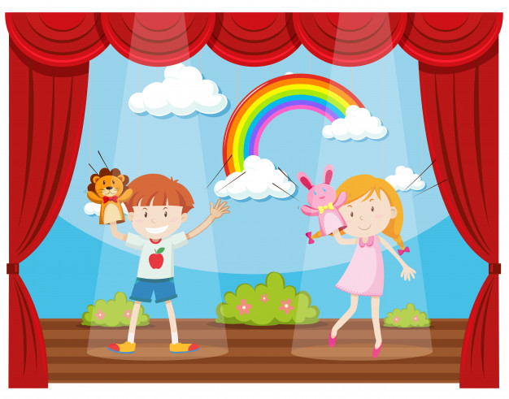
Організація куточка театралізованої діяльності

У групах ДНЗ організовуються центри для театралізованих вистав, спектаклів.
У центрі розташовуються:
- різні види театрів;
- реквізит для розігрування сценок і спектаклів: набір ляльок, ширми для лялькового театру, костюми, елементи костюмів, маски;
- атрибути для різних ігрових позицій: театральний реквізит, грим, декорації, стілець режисера, сценарії, книги, зразки музичних творів, місця для глядачів, афіші, каса, квитки, олівці, фарби, клей, види паперу, природний матеріал.
Вимоги до центру театралізованої діяльності дітей раннього віку
- ширми для настільного театру;
- настільний театр: театр іграшки, картинки з фігурками персонажів казок, потішок, оповідань, декорації для посилення дійства;
- театр книги;
- стендовий театр;
- театр фланелеграфу;
- пальчиковий театр;
- тіньовий театр;
- площинний театр;
- рухливі картинки для казок, віршів і оповідань;
- ляльки-іграшки;
- шапочки, маски персонажів казок;
- куточок ряження з елементами костюмів і прикрас;
- книжкова поличка.
Вихователь залучає дітей до висловлювань, звуконаслідувань, показу окремих дій, проводить інсценування добре знайомих казок та оповідань

Молодший вік
У молодшій групі використовуємо різні види театрів, діафільми, кінофільми як за змістом знайомих творів, так і нові. Залучаємо дітей до показу окремих дій у театралізованих виставах, організовуючи ігри в „Театр”.
Інсценізуємо окремі сценки за змістом знайомих художніх творів, казок, читаємо знайомі віршовані твори за ролями.
Розвиваємо інтерес до драматичних ігор, інсценівок, театралізацій, бажання виконувати окремі ролі.
Формуємо елементарні навички володіння мовою жестів. Формуємо вміння імітувати рухи людей, тварин (персонажів ігор- драматизацій), передавати мімікою певний стан людини.

У середній групі – переходимо - до більш складного театру.

Знайомимо дітей з театральною ширмою та з верховими ляльками.
Залучаємо їх до показу вистав, самостійних ігор „У театр” за дитячими уподобаннями, до участі в дитячих драматичних гуртках. Спонукаємо до інсценування змісту знайомих казок, оповідань, виготовлення атрибутів та декорацій до них. За власним бажанням розігрувати інсценівки за змістом знайомих літературних творів та усної народної творчості.

У старшій групі слід знайомити дітей з маріонетками.

Залучаємо дошкільників до участі в театралізованих виставах (ляльковий театр, театр живих тіней, масок та ін.), інсценівках, до участі в дитячих драматичних гуртках. Вчимо обговорювати проведені вистави і інсценівки.
Стимулюємо дитячу творчість, своєрідність відтворення ігрових образів. Удосконалюємо вміння відтворювати рухи і дії, які притаманні людям різних професій. закріплюємо вміння жестами та мімікою передавати людські емоції. Підтримуємо творче відтворення різноманітних імітаційних рухів та емоційних станів персонажів ігор- драматизацій.
Удосконалюємо інтонаційну виразність діалогічного мовлення. підтримуємо у дітей вигадку, фантазію.
Спонукаємо до самостійного складання та інсценування казок як форми художнього відображення життя. Допомагаємо оволодівати способами водіння ляльок у театрах різних видів.
Стенд-книжку використовуємо у навчально-виховній діяльності, щоб показати дітям динаміку та послідовність певних подій за допомогою змінних ілюстрацій. Виготовляємо їх у вигляді ширм для ігор-подорожей.
Стенд-книжку закріплюємо у нижній частині дошки, а у верхній частині розміщуємо транспорт, на якому діти подорожуватимуть. Під час такої подорожі, перегортаємо аркуші стенд-книжки, демонструючи при цьому різноманітні сюжети, зустрічі, які трапляються на шляху. За допомогою таких ілюстрацій вивчаємо з дітьми режим дня, правила поведінки на вулиці, закріплюємо послідовність того чи іншого виду діяльності за допомогою художнього слова
Тіньовий театр – вид театру, в якому дійовими особами є плоскі ляльки, тіні яких проектуємо на екран. Дуже цікаві зображення отримуємо за допомогою пальців рук, наприклад, можна зробити гусака, зайця, сердитого індика. Важливо озвучувати театральний показ. Щоб показувати сценку з деякими персонажами одночасно, обов’язково встановлюємо внизу екрану планку, на якій прикріплюємо фігуру. Наприклад: спочатку тягне дід ріпку закріплюємо фігуру на планці і виводимо бабу і т.д. Фігури розміщуємо внизу екрану, щоб тіні були чіткішими. Театр тіней використовуємо і під час дозвілля.
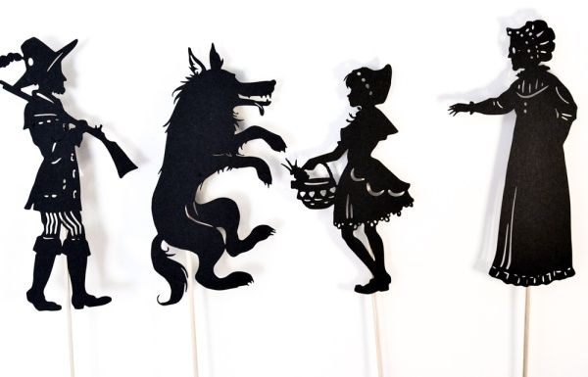
Пальчиковий театр – це невеликі фігурки, які надягають на пальці рук дорослих і дітей.
Під час гри важливо працювати різними пальцями, парами пальців, однією і двома руками, декількома пальцями одночасно. Так, однорічні та дворічні діти краще сприймають гру однією рукою, тоді як у трирічному віці вводимо ігри, що виконуються двома руками.
Персонажів для пальчикових ігор робимо з різних матеріалів: з паперу, або непотрібних, непридатних речей. Для цього на щільний картон наклеюємо картинку або наклейку, що зображає персонаж і вирізаємо по контуру. Після цього з іншого боку фігурки кріпиться гумка, або картонне колечко, за допомогою якого вона буде вдягатися на палець
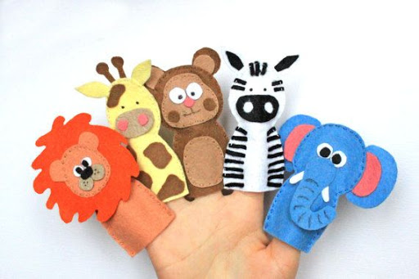
Театр маріонеток – ляльки, які рухаються за допомогою ниток, що відходять від усіх рухомих частин персонажу (рук, ніг, голови) і сходяться вгорі на хрестовині
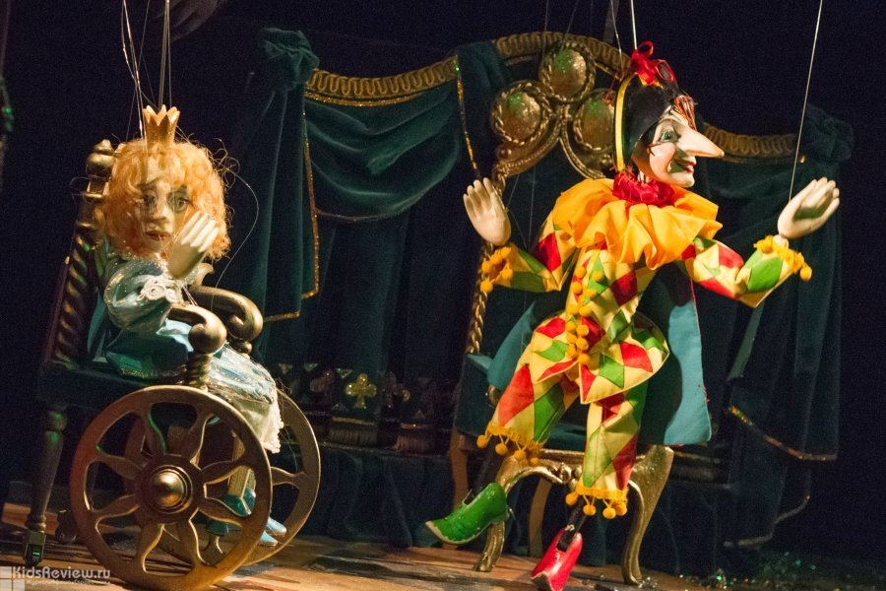
Театр естрадної ляльки – це великі ляльки в зріст людини, пошиті з тканини, набиті ватою або поролоном. Ноги та руки ляльок за допомогою резинок кріпляться до ніг та рук ляльководів, голівка приводиться в рух рукою дитини. Цей театр ще має назву «Театр «живої руки».
Театр смужок
Атрибути для театру смужок виготовляються із різнокольорових смужок картону чи кольорового паперу, наклеєного на цупку основу. Із смужок різної величини скручуємо кільця, потім скріплюємо їх залежно від форми фігури: менше до більшого, менше на більше. З маленьких шматочків вирізаємо вушка, вусики, хвостики, оченята і розміщуємо їх на коробках. Так з'являється кумедне рожеве поросятко чи прудка мишка.
Театр яєць
Щоб створити ляльку для настільного театру яєць, треба, насамперед, підготувати робочу основу. Сире яйце слід проколоти з обох боків голкою, потім через тоненьку трубочку, дмухаючи, видалити вміст, добре промити водою і просушити. Далі закріпити на конусі форми ниточку чи гумку і дрібними деталями оздобити ляльку. Основою театру яєць може стати коробка з вирізаним широким боком, а зверху на тоненьких дерев'яних планочках закріплюються іграшки. На внутрішньому широкому боці розміщується декорація до казки
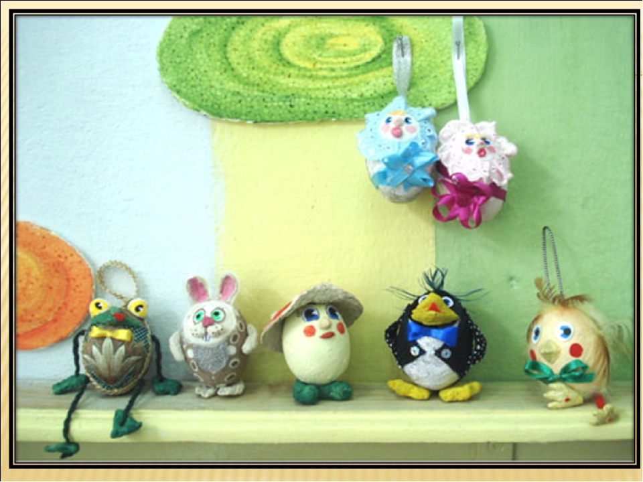

Театр шишок
Звичайна соснова чи ялинкова шишка може перетворитися на чудову ляльку.
Для виготовлення іграшок настільного театру краще використовувати соснові чи кедрові шишки: вони об'ємні і більш стійкі. Щоб «оживити» іграшку, треба з'єднати більшу шишку з меншою, причому тулуб – це вертикально розміщена шишка (кінчиком донизу), а голівка – горизонтально (кінчиком вбік). Для ніжок і лапок краще використати дріт чи трубочки для коктейлю, за основу слугуватимуть кришечки з поліетиленових пляшок, шапочки жолудів чи розрізані навпіл каштани. За таким принципом можна створити театр жолудів, театр каштанів.

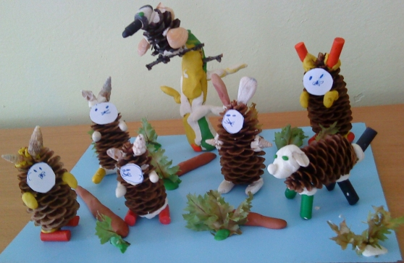

Театр мушлі
Складнішим для виготовлення, але не менш цікавим для гри є театр мушель. Оскільки матеріал для цього виду настільного театру досить ламкий, то вихователеві слід провести попередню роботу про поводження з такими іграшками. Щоб з'явилася лялька, слід посортувати мушлі за розміром (непоганим матеріалом слугують і морські, і річкові мушлі), з'єднати половинки клеєм і знову посортувати об'ємні деталі на більші і менші. Тепер з'єднати голівки з тулубом, прикріпити до основ лапки (окремі мушлі), акварельними фарбами розмалювати мордочки, вушка, лапки, і ляльки готові.

Театр квітів
Незвичним й оригінальним є театр квітів, що виготовляється із штучних квітів та зелені. На серцевинку чи бутон квітки прикріплюються оченята, ротик, носик, до листочків прив'язується цупка нитка чи тоненький дріт. Коли натягують і пускають нитку, листочки починають рухатися. Таким чином, коли актор промовляє слова персонажа, квітка «оживає».
Цікавим моментом на осінньому святі буде театр овочів. Різноманітними деталями оздоблюються кабачок, гарбуз, кавун, баклажан, перець тощо. Неперевершеними фантазерами є батьки. Тож, залучивши батьків до участі у виставці персонажів із овочів, можна отримати оригінальні атрибути настільного театру овочів. Оскільки такі іграшки не зможуть довго зберігатися, то можна виготовити театр овочів із пап’є-маше. Ґудзики стануть оченятами, нитки – волоссям чи бородою, намистинки – ротиком, а решту деталей можна домалювати фарбами.

Театр топотунчиків
Щоб виготовити іграшку – топотунчика, треба намалювати на картоні людину чи звіра, але ніжки й нижні лапки малювати не треба. Зображення вирізати. Кріпиться фігурка до внутрішньої долоні за допомогою тоненької гумки. На великий та вказівний пальці одягаються ніжки (наперстки чи корки з-під одеколону, обклеєні тканиною чи кольоровим папером). Така іграшка може «ходити», «бігати», «танцювати» на столі, при цьому її ніжки тупотять. Діти старшої групи зможуть виготовити ці іграшки самостійно. Футляром для збереження іграшок може слугувати коробка з-під торта або цукерок. Коли її оздобити малюнками, вона приваблюватиме малят, викликатиме інтерес до самостійної гри.

Театр на олівцях
Для цього виду театру знадобляться звичайні олівці, що слугуватимуть основою для маніпулювання персонажем. До однієї сторони олівця кріпиться сірникова коробочка, на якій зображені герої казок. Можна також на олівці закріпити ляльки пальчикового театру. Такі іграшки легко тримати в руках, водночас рухати двома героями. Ширмою слугує спинка звичайного дитячого стільчика, розгорнута книга й навіть плече. Таким театром дитина може бавитися самостійно чи демонструвати виставу друзям.
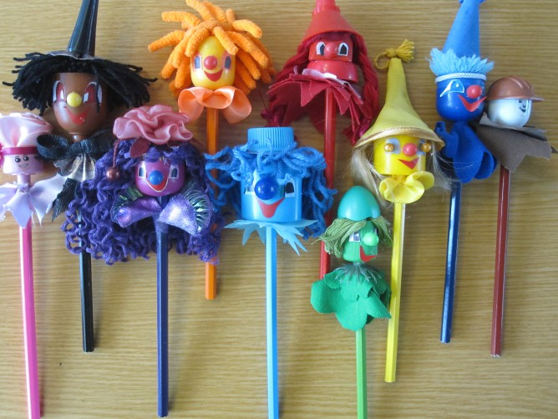

Кулачковий театр
Персонажі кулачкового театру виготовляються за принципом пальчикового театру. Для голівки можна пристосувати будь-яку паперову коробку (кубічну, конусну, циліндричну), лише якби помістився дитячий кулачок. До основи прикріплюються допоміжні деталі, вирізані із будь-якого матеріалу. Якщо на місці ротика вирізати отвір, то, поворушивши біля нього зсередини пальчиком, можна створити ефект ляльки, що говорить.

Театр ложок
Техніка виготовлення ляльок із ложок проста. На опуклому боці великої дерев'яної, пластикової чи металевої ложки слід наклеїти зображення мордочки звірятка чи обличчя персонажа-людини або намалювати їх акварельними фарбами (акварельний малюнок обов'язково слід вкрити шаром лаку). Вуха, волосся та деякі деталі тулуба можна зобразити відразу, а можна й виготовити їх окремо і приклеїти до ложки.
Прямокутник барвистої тканини зшити з боків, одягнути на ложку й стягнути ниткою на шиї ляльки.

